بازتعریف مفهوم یوتوپیا مبتنی بر فلسفه‌ی بدن و ذهن (۱)
علی اکبری

اگر از دوران باستان صرف‌نظر کنیم، دست‌کم چند سده است که تعریف مفهوم «جهان جدید و آرمانی» با محوریت انسان، ذهن او را مشغول کرده است. ساخت بهشت زمینی، به‌ویژه پس از رنسانس، مفهومی است که متفکران اروپایی را واداشته تا هر یک به نحوی از انحا، اقدام به تعریف و تفهیم آن کنند. از ابتدای قرن شانزدهم تا قرن نوزدهم، نظریات و گفتمان‌هایی که در پی تعریف و تبیین مفهوم جامعه‌ی آرمانی بودند، در یک ویژگی مشترک‌اند: همه‌ی آن‌ها ذاتاً رویکردی انتقادی به وضع موجود دارند و نگاهی آرمانی به وضع مطلوب. موضوع زمانی اهمیت چندانی می‌یابد که مسئله‌ی گذار از دنیای صنعتی به دنیای سایبرنتیک با شتاب پیش از حد تصور در حال رخ دادن است و هنوز افق پیش رو شفاف نیست. تسلط انسان به فرایندهای برنامه‌ریزی و پردازش عالم به نحو قدرتمندتر از ساختارهای فهم بیولوژیک خود او شده و توان او را در خلق فضا و محیط‌های جدید چنان افزایش داده است که خودش قادر به فهم کامل همان فرایندها نیست. مسئله زمانی هولناک می‌شود که همچنان مفهوم «یوتوپیا» و ایجاد آن به‌مثابه هدف غایی پیشرفت‌های علمی برای او از جنبه‌های مختلف روشن نشده و همچنان محل پرسش است. این مسئله در حوزه‌ی اندیشه در میان ملت‌ها و کشورهای درحال‌توسعه که مسیر مدرنیته و صنعتی شدن را کامل طی نکرده‌اند و به جهان پسامدرن قدم گذاشته‌ و گاهی در توسعه‌ی سایبری گام‌های پیشرفت را سریع‌تر و وسیع‌تر از ملت‌های مبدع آن برداشته‌اند و آن را با تمام وجود خواسته‌اند و از سوی دیگر، بار تاریخ، سنت، ارزش‌ها و جهان‌بینی ایدئولوژیک را به دوش می‌کشند، اهمیت دوچندان و دوگانه‌ای می‌یابد. بر این مبنا، پرسش از افق پیش ‌رو و آرمانشهر موعود، از جنبه‌های مختلف و نسبت آن با اموری همچون عدالت اجتماعی و امنیت، توسعه‌ی اقتصادی و رفاه، اسطوره‌ها و ارزش‌های پیشامدرن، هنجارها و سبک زندگی مدرن و پسامدرن، مفهوم شهر و کلانشهر، فسلفه‌ی بدن، سازوکارهای ذهن، خیال، تخیل و فرایندهای فهم عالم و ... پرسش‌هایی مهم و پاسخ به آن‌ها راهبردی خواهد بود.
یوتوپیا، عدالت اجتماعی و معماری سوسیالیستی
آنچه سرآغاز تعریف مفهوم یوتوپیا در اندیشه‌های تامس مور به شمار می‌رود، فساد همه‌گیر و دامنه‌دار نهاد حاکمیت و کلیسا در انگلستان قرن پانزدهم و شانزدهم است. جامعه آن‌چنان رو به تباهی گذارده که بازتعریف بسیاری از ارزش‌ها، آن‌چنان دشوار می‌نماید که می‌تواند به قیمت جان بازگوکننده تمام شود. به همین دلیل، مور مجبور است در قالب داستان و با ساخت واژه‌ای جدید، در قالب دنیایی خیالی، به بازتعریف سنت‌ها، هنجارها و ارزش‌ها و درباره‌ی ساکنان شهری تحت عنوان «یوتوپیا» یا به تعریف سهروردی، «ناکجاآباد» بپردازد. مسئله‌ی مهم در یوتوپیای مور، عدالت اجتماعی است. در این امر، رساله‌ی جمهوری افلاطون برای او الهام‌بخش بوده است. مفهوم عدالت نزد افلاطون یکی از چهار مشخصه‌ی شهر آرمانی است. اما در اندیشه‌‌ی مور مفهوم عدالت اجتماعی تا حد زیادی به مساوات اجتماعی نزدیک است. در تفکر او نقشه‌ی شهرها مانند یکدیگر است، تمامی خانه‌ها آن‌چنان مشابه هم‌اند که هر کس می‌تواند خانه‌ی خود را با دیگری عوض کند؛ همه یک‌جور لباس می‌پوشند؛ مالکیت فردی وجود ندارد؛ همه ۶ ساعت در روز کار می‌کنند؛ هر کس در موقع احتیاج به هر چیز می‌تواند آن را از خزانه‌ی عمومی تأمین کند و مشاغلی مانند نوکری و خدمتکاری وجود ندارد. این تفکر، در سده‌ی نوزدهم منجر به تعریف آرمانشهر در اندیشه‌ی سوسیالیست‌هایی چون فوریه و سن سیمون شد. تفکرات آنان تحت تأثیر انقلاب صنعتی و با هدف ارتقای سطح زندگی طبقات محروم و به‌ویژه کارگران شکل گرفته بود اما نتوانستند نسخه‌ای عملی و کاربردی برای تفکرات‌شان پیاده کنند. مارکس و انگلس با تدوین مبانی عملیاتی کردن چنین ساختاری، نظام‌های اقتصادی و اجتماعی کمونیسم و سوسیالیسم را بنیان نهادند.
اما به‌زعم دیوید هاروی (۹۸: ۱۳۹۲) تصویر جمهوری آرمانی به نحوی پایدار با شهر آرمانی پیوند می‌خورد. وی به نقل از فوکو می‌نویسد: «مجموعه‌ی کاملی از یوتوپیا یا پروژه‌ها وجود دارند که بر مبنای این فرض که دولت چیزی شبیه شهر بزرگ است، تکوین یافته‌اند». «حکومت دولتی بزرگ مانند فرانسه، باید سرانجام، قلمروش را به‌مثابه الگویی از شهر تصور کند». این پیوند آن‌چنان نیرومند بود که برای بسیاری از سوسیالیست‌ها و رادیکال‌های آن زمان، این‌همانیِ جامعه‌ی آرمانی و شهر آرمانی کاملاً مسجل بود. آنان آرمانشهر را در «شهر» تعریف می‌کردند. «سن ‌سیمونی‌ها با تعلق‌خاطر آشکار به مهندسی اجتماعی و مادی به‌طور کامل خود را وقف تولید اشکال فضایی و اجتماعی جدید نظیر راه‌آهن، آبراهه‌ها و انواع تأسیسات عمومی کردند (همان، ۹۹). در توصیف دوریه از «شهر جدید یا پاریس سن سیمونی‌ها» در ۱۸۳۳ «عمارت مرکزی باید به‌مثابه معبد عظیم به شکل مجسمه‌ی مادینه (مادر) جلوه می‌کرد؛ این عمارت باید یادمانی غول‌پیکر در نقطه‌ای باشد که حلقه‌های گل بر روی ردا نظیر گالری‌های تزئینی عمل کنند و ردیف مؤمنان روی ردا دیوارهای میدان بازی باشند و کره‌ی زمین که دست راست مجسمه روی آن قرار می‌گیرد، به تئاتر اختصاص یابد» (همان‌جا). اکثریت سوسیالیست‌ها و کمونیست‌ها شهر را به‌مثابه سازمان سیاسی، اجتماعی و مادی مدنظر قرار دادند که در رابطه با جامعه‌ی خوب آینده امری اساسی بود. انگیزه‌های گسترده‌ی فوق به معماری و مدیریت شهری تعمیم یافت و سزار دالی تلاش کرد ایده‌ها را به اشکال معماری و پروژه‌های واقعی تبدیل کند.
مارکس با قرار دادن هاله‌ی تقدس در مواجهه با بورژوازي، معتقد است نظام سرمايه‌داري مي‌کوشد اين تجربه و تعلق برآمده از دل انسان‌ها را محو کند. وي به دنبال نوعي تساوي معنوي است تا بتواند راه اعمال مجدد قدرت بر کارگران از اين طريق را توسط بورژوازي مسدود کند و جامعه را از بازگشت به دوران قرون وسطي بازدارد. به‌زعم ناصر فکوهی (۱۶۹: ۱۳۹۰) «شهر صنعتی» در گفتمان مارکسیسم عرصه‌ی اساسی تبلور نظام سرمایه‌داری و میدان اصلی نبرد برای پیروزی زحمتکشان صنعتی برای سرنگون کردن نظام سرمایه‌داری به‌حساب می‌آمد. به همین دلیل تأکید انگلس بر گستره‌ی فقر شهری و وضعیت نامطلوب طبقه‌ی کارگر را باید در چارچوب تمایل شدید مارکسیسم به سامان دادن به حرکات انقلابی و پایان دادن به نظام بهره‌کشی سرمایه‌داری قرار داد. درنتیجه‌ کلیدواژگان گفتمان سوسیالیستی به‌زعم کاچاری این‌گونه توصیف می‌شود: «سوسیالیسم به‌مثابه انباشت، امر صنعتی، بازسازی و دخالت شتابان دولتی در چرخه اقتصادی، و فراتر از همه، به‌مثابه دفاع جهانی از کار فعال» (تافوری، ۱۳۹۶). در نتیجه‌ی این گفتمان، ارنست می، فرانکفورت را طراحی کرد، مارتین واگنر برلین را مدیریت کرد، هامبورگِ فریتز شوماخر و آمستردامِ کور فن ایسترن، مهم‌ترین فصل‌های تاریخ مدیریت سوسیال دموکراتیک شهر است؛ اما در کنار مناطق سکونت‌گاه‌های شهرکی، محله‌ها یا شهرک‌ها- درواقع یوتوپیاهای ساخته‌شده در لبه‌ی واقعیت شهری که بسیار اندک آن‌ها را مشروط می‌کرد- مراکز تاریخی و مناطق تولیدی شهر به انباشت و تکثیر تضادهای‌شان ادامه دادند؛ و این‌ها عمدتاً تضادهایی بود که به‌زودی از روشی که معماری برای کنترل آن‌ها ابداع کرده بود، سرنوشت‌سازتر شد (همان). در پروژه‌های طراحی‌شده مبتنی بر دیدگاه‌های سوسیالیستی در دهه‌های ۱۹۲۰ و ۱۹۳۰، تأمین مسکن کارگران هدف عمده است.
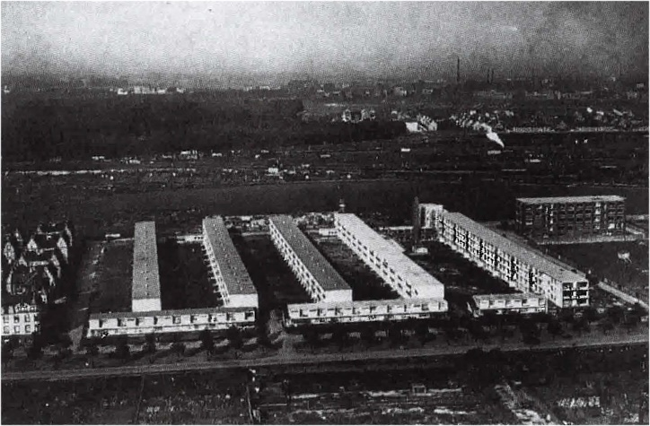
تصویر 1. فاز دوم خانه‌های Hellerhof، فرانکفورت، ۱۹۳۰.
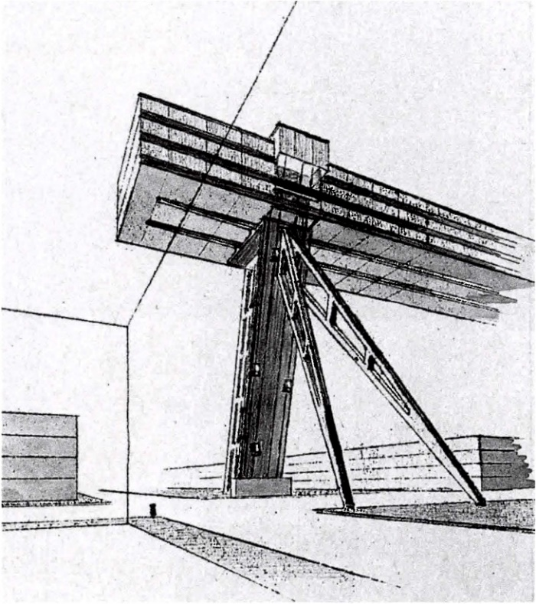
تصویر 2. طرح آسمان‌خراش برای مسکو، ۱۹۲۵.
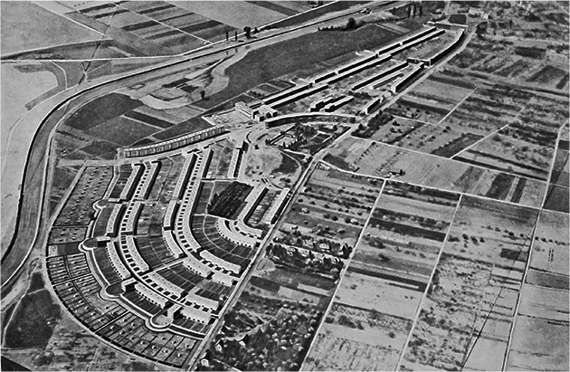
تصویر 3. تصویر هوایی از طرح مسکونی رومن تون طراحی‌شده زیر نظر ارنست می و بوهم
جنبش فوتوریسم و یوتوپیای آینده‌گرا
از چندی پیش‌تر از رویکردهای سوسیالیستی، گفتمان شیفتگی به ماشینی شدن، می‌رفت که آرام‌آرام تمام اروپا را فتح کند. به‌زعم تافوری برای جنبش‌های آوانگارد، نابودی ارزش‌ها، نوع کاملاً تازه‌ای از عقلانیت را بروز می‌داد که می‌توانست به دریچه‌ی آزادیِ ظرفیتِ نامحدودِ توسعه تبدیل شود. بدبینی آوانگارد – دست‌کم آنچه مشهود است- چیزی جز «خواست» ایدئولوژی توسعه، انقلاب رفتار فردی، جمعی و حاکمیت کامل بر وجود نیست. کمپین آوانگاردِ تقدس‌زدایی در اروپا، در بیست سال نخست قرن بیستم، به‌طور کامل برحسب شناختِ عملکرد جدید کارِ فکری، انجام شد. خصلت پویا و دیالکتیک توسعه، آشکار شده است؛ برنامه‌ای در برابر خطر ثابت شعله‌ورشدن درونی موردنیاز بود. به این نحو است که با نابودی نظم‌های کهنه و تأکید بر واقعیت به‌مثابه «حوزه‌ی پوچی»، نهضت آوانگارد، مشتاقانه خود را در پیش‌دستی‌های ایدئولوژیک و یوتوپیاهای ناتمامِ برنامه، انداخت.
والتر بنیامین به‌خوبی و به‌جا به مقوله‌ی ماشینی‌شدن و از بین رفتن هاله‌ی مقدس می‌پردازد. هاله در دیدگاه بنیامین «روح خاص زمان و مکان و نمود یگانه‌ی امر دوردست است. تجربه‌ی هاله پدیده‌ای ادراکی است که به دوردست‌های زمان و مکان هم می‌رسد و با ساختارهایی مرتبط است که در آن‌ها جای می‌گیرد. بنیامین در یادداشتی در باب مفهوم هاله آن را امری مقدس برمی‌شمارد. به‌زعم بنیامین «آنچه در عصر بازتولید ماشینی اثر هنری می‌میرد، هاله‌ی اثر هنری است. تکنیک بازتولید، امر بازتولید‌شده را از پیوستار سنتی جدا می‌کند. با افزودن برشمار بازتولیدها، کثرتی انبوه جانشین وقوع یکه‌ی اثر اصل می‌شود. بدین شیوه که بازتولید اجازه‌ی رویا‌رویی با مخاطبان، در وضعیت خاص خودشان را می‌دهد، امر بازتولیدشده را اکنونی می‌سازد. این هر دو فرایند منجر به‌نوعی فروپاشی سنت که روی دیگر سکه‌ی بحران معاصر و فرایند نوسازی بشریت است»( بنیامین، ۱۳۸۴: ۲۲). آنچه بنیامین مطرح می‌کند در اندیشه‌ی هگل و مفهوم «مرگ هنر» نزد او نیز قابل‌فهم است. به‌زعم هگل «هرگاه محتوای ثابت اثر هنری به‌گونه‌ای کامل در قالب هنری حل شود، آنگاه روح دست‌نیافتنی‌اش شکل ظهور ابژکتیو خود را از دست می‌دهد، و به خویشتن درونی خود بازمی‌گردد. این درست همان چیزی است که روزگار ما رخ داده است. دیگر نمی‌توانیم به تعالی مداوم هنر و حرکت آن به‌سوی کمال امید بندیم. هر چه هم که خدایان به کمال خدایان یونان فرض کنیم، هر چه هم که خدا، مریم و مسیح را در حد کمال ترسیم کنیم، باز مسئله‌ی اصلی فرق نخواهد کرد، چون دیگر در مقابل آن‌ها زانو نخواهیم زد»(احمدی، ۱۳۸۷: ۶۴). آنچه در اندیشه‌ی هگل و بنیامین مطرح است، پایان هنر و قداست آن است.
موضوع با فاشیسم درهم‌ می‌آمیزد و خیر و صلاح بشر در دنیای جدید ماشینی، در اصلاح نژاد او ترسیم می‌شود. هر آنچه بیش از این در زندگی انسان بوده، رنگ کهنگی، عقب‌ماندگی، ابتذال و بی‌ارزشی گرفت و بشر با سرعت و شتابان رو به آینده باید پیش رود. جنبش اجتماعی-هنری فوتوریسم در ایتالیا جوانه می‌زند و بیانیه فوتوریسم و تصویر جهان آرمانی‌ مدنظر متفکران آن به سمع و نظر جهانیان می‌رسد.
فوتوریسم مانند تمامی جنبش‌های تاریخی آوانگارد آن دوره از تاریخ، مطابق قانون معمول تولید صنعتی که جوهر آن انقلاب مستمر ماشینی است، از درون زمینه‌ای برخاست که قانون مونتاژ و تولید انبوه ماشینی را به‌مثابه اصل بنیادین می‌پذیرفت؛ و ازآنجاکه اشیای مونتاژشده به جهان واقعی تعلق داشت، این تصویر به زمینه‌ی بی‌طرفانه‌ای مبدل شد تا تجربه‌ی انزجاری که در شهر تحمل شده است، بر آن افکنده شود. اینک مسئله، آموختن این امر بود که هیچ‌کس نباید آن انزجار را «تحمل کند»، بلکه باید آن را به‌مثابه شرایط اجتناب‌ناپذیر جدید، فرابگیرد. در نگاه فوتوریست‌ها، آنچه به اوج می‌رسد تولید انبوه ساختمان، مسکن و شهر است. خشونت در کلام فوتوریست‌ها در مدل‌های سه‌بعدی از مسکن و شهر تبلور یافت و ارزشی والاتر از سرعت، زندگی در برج‌های بلند و حرکت زیر زمین، در نگاه آنان متصور نبود. آرمانشهری که آنان تبیین و تئوریزه می‌کردند مبتنی بود بر: نفی تاریخ و هر آنچه اصالت وجودی‌اش را از زمان می‌گیرد؛ نفی ارزش‌های دنیای سنت، نفی هنجارهای اخلاقی و اجتماعی است که در سنت تاریخی زیستن به انسان آن روز به ارث رسیده بود؛ تدوین نظام زیبایی‌شناسی جدید بر اساس ماهیت ماشین و برپایی نظم نوین جهانی مبتنی بر ارزش‌های ماشین.
اندیشه‌های فوتوریست‌ها بر تنظیم اصول و مبانی معماری و شهرسازی مدرن، تأثیر بسزایی داشت و طرح کلان‌شهرهای مدرن بر اساس برج‌های فعالیت بلندمرتبه و شبکه دسترسی سطحی و زیرسطحی وسیع، اوج این داستان است. در این میان نقش لوکوربوزیه، برجسته‌تر از دیگران است. لوکوربوزیه بین 1919 و 1929 راجع به الگوهایی از قبیل سلول خانه دومینو، ایموبله ویلا، شهر سه‌میلیونی و پلان ووزن برای پاریس تحقیق و آن‌ها را برپا کرد. این تحقیقات صبورانه، مقیاس و ابزار انواع مداخلات را روشن و مشخص کرد. او در تحقیقات جزئی‌ای که به‌مثابه تست‌های آزمایشگاهی به کار رفت، فرضیه‌های کلی را آزمایش کرد و پا را فراتر از مدل‌های «عقل‌گرایی آلمان» گذاشت و بعد صحیحی را درک کرد که در آن مسئله‌ی شهری باید مدنظر باشد.
لوکوربوزیه از 1929 تا 1931، با طرح‌هایی برای مونته ویدئو، بوینس آیرس، سن پائولو، ریو و درنهایت با طرح ابو برای الجزیره، والاترین فرضیه‌های نظری شهرسازی مدرن را شکل داد. درواقع این امر ازنظر ایدئولوژی و فرم، هردو هنوز بی‌نظیر است. او در مقابل تاوت، می و یا گروپیوس، پیوستار معماری-محله-شهر را تفکیک می‌کند. ساختار شهری تا آنجا که واحدی فیزیکی و عملکردی است، گنجینه‌ای از مقیاس جدیدی از ارزش‌ها محسوب می‌شود؛ این اظهارنظری است که مفهوم آن باید در سیاق کلی آن و در چشم‌انداز جامع فهم شود.
به‌زعم تافوری بازسازختاردهیِ کل فضا و منظر شهری مستلزم عقلانی کردن کل سازمان‌دهی «ماشینِ شهر» است. در این مقیاس، ساختارهای تکنولوژیک و سیستم‌های ارتباطی باید طوری باشد که بتواند سیمایی واحد بسازد؛ باید طوری عمل کند که ضدناتورالیسم زمین‌های مصنوعی، بر سطوح مختلف و خصلت استثنایی شبکه‌ی دسترسی (بزرگ‌راه‌هایی که به آخرین سطح بلوک مارپیچ می‌رسد که برای مسکن طبقه‌ی کارگر در نظر گرفته شده است) پخش شود و ارزشی نمادین حاصل کند. آزادی بلوک‌های مسکونی فرت لو امپرر ارزش‌های نمادین آوانگارد سورئالیست را تغییر می‌دهد. درواقع بناهای منحنی شکل- در همان فرم‌های آزاد مانند داخل ویلا ساووا یا مجموعه‌های طنزآمیز اتاق زیرشیروانی در شانزه لیزه- ابژه‌های عظیمی است که از «رقص انتزاعی و متعالی تضادها» را به سخره می‌گیرد.
سلول بنیادی و شهر-ماشین نزد هیلبرزیمر
لودویگ هیلبرزیمر، معمار و شهرساز آلمانی در دوران مدرن، در اثرش معماری متروپولیتن، منتشرشده به‌ سال 1927، می‌نویسد: «معماری‌ِ هر شهر بزرگ اساساً وابسته به راه‌حل معین برای دو عامل است: سلول ابتدایی و ارگانیسم شهری به‌مثابه کلیت. اتاق منفرد به‌مثابه عنصر سازنده‌ی مسکن، جنبه‌ای از مسکن را تعیین می‌کند؛ و نظر به اینکه مساکن به‌نوبه‌ی خود بلوک‌ها را شکل می‌دهد، اتاق، عاملی از پیکربندی شهری خواهد بود که هدف حقیقیِ معماری است. در مقابل، ساختار پلانی‌متریک شهر، تأثیر قابل‌توجهی بر طراحی مسکن و اتاق خواهد داشت».
به‌این‌ترتیب شهر بزرگ، به معنای واقعی کلمه، یک واحد است و در ساختار آن، کل شهر مدرن به «ماشین اجتماعی» عظیمی مبدل می‌شود. در اندیشه‌ی وی، سلول بنا که به این معنا تعریف شده است، ساختار اساسی برنامه‌ای تولیدی را بازنمایی می‌کند که هر جزء استانداردِ دیگر، از آن مستثنا است. این بنای منفرد دیگر یک «شیء» نیست. تنها مکانی است که در آن مونتاژ ابتدایی سلول‌های منفرد، فرم فیزیکی‌ به خود می‌گیرد. ازآنجاکه سلول‌ها عناصری قابل تکثیر و جاودان هستند، ازنظر مفهومی، ساختارهای اولیه‌ی خط تولیدی را متجسد می‌کنند که مفاهیم کهنه‌ی «مکان» یا «فضا» را در نظر نمی‌گیرند. هیلبرزیمر به‌طور منسجم کل ارگانیسم شهری را به‌مثابه دومین شرط نظریه‌اش مطرح می‌کند. توازن سلول‌ها، مختصات برنامه‌ریزی کل شهر را مستعد می‌سازد. ساختار شهر، با دیکته کردن قوانین مونتاژ، قادر به تحت تأثیر قرار دادن فرم استاندارد سلول خواهد بود.
آنچه در «شهر-ماشین» هیلبرزیمر بیش از همه مطرح است، مقیاس است. وی همواره بر تولید و بازتولید توده‌های بزرگ تأکید می‌کند و در اندیشه‌ی وی آرمانشهر، جایی بزرگ‌مقیاس است. در تفکر او، شهر نه ابزاری برای شناخت و روشی برای شناخت خلاقه است، او حتی در بحران تعریف «ابژه» و «نوابژکتیویته»‌ای که در دهه‌های ۱۹۲۰ و ۱۹۳۰ مطرح بود نمی‌افتد و نسبتی با آن برقرار نمی‌کند. نسبت تمامی اندیشه‌های وی با «مقیاس» است. به‌این‌ترتیب، گام بلندی در فاصله گرفتن معماری و شهر از ابعاد انسانی برداشته می‌شود.
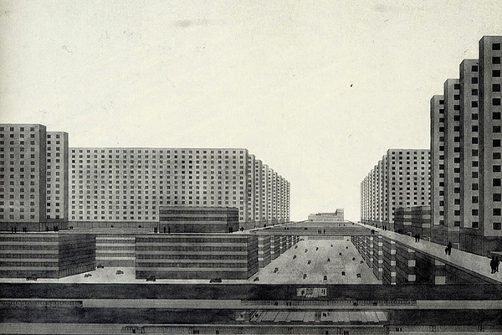
تصویر 4. آرمانشهر بزرگ‌مقیاس هیلبرزیمر و نمایش نسبت بدن انسان و بدن شهر
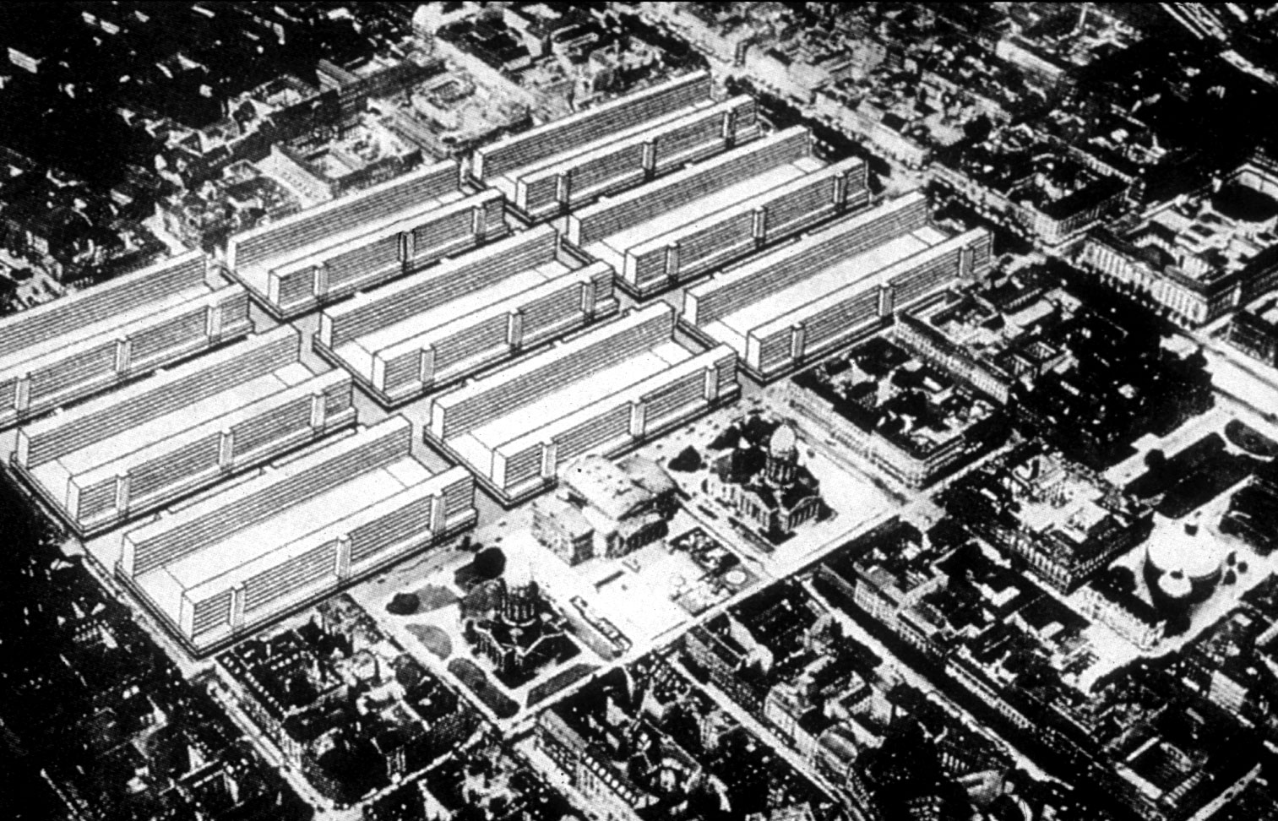
تصویر 5. طرح بلوک‌های مسکونی هیلبرزیمر

